|  |  |  |
| --- | --- | --- |
|  | TRƯỜNG CAO ĐẲNG CÔNG NGHỆ THỦ ĐỨC  **Khoa Công Nghệ Thông Tin** | Macintosh HD:Users:hoangnguyen:Documents:TDC:logoTDC_blue.png |
|  |  |  |

**CHUYÊN ĐỀ CMS** | HKI – 2021

PRJ – REPORT

**BÁO CÁO KẾT THÚC MÔN HỌC**

**NHÓM: D**

**THÀNH VIÊN:**

Trần Trọng Hiếu - 19211TT1201

Ngô Bảy Hên – 19211TT1120

Phạm Ngọc Minh – 19211TT1282

Nguyễn Huỳnh Quốc Trung - 19211TT0744

**Mã lớp học phần:** 21111CNC10735002

Contents

[Phân Công Thực Hiện 2](#_Toc89976698)

[Hướng Dẫn Thực Hiện Các Module 3](#_Toc89976699)

[1. Header 3](#_Toc89976700)

[2. Footer 3](#_Toc89976701)

[3. Home Product 3](#_Toc89976702)

[4. Home Blog 3](#_Toc89976703)

[5. Product Detail Content 3](#_Toc89976704)

[6. Product Detail Relate 3](#_Toc89976705)

[7. Cart Content 3](#_Toc89976706)

[8. Cart Submit 3](#_Toc89976707)

# Phân Công Thực Hiện

|  |  |  |  |  |
| --- | --- | --- | --- | --- |
| **STT** | **Thành Viên** | **Nội Dung Phân Công** | **Branch (feature/)** | **Tiến Độ** |
| 1 | Ngô Bảy Hên | Home Blog | KT-Home-Blog |  |
| Cart Content | KT-Cart-Content |  |
| 2 | Trần Trọng Hiếu | Product Detail Content | KT-Product-Detail-Content | 29/11 – 08/12 |
| Product Detail Relate | KT-Product-Detail-Relate | 29/11 – 09/12 |
| 3 | Nguyễn Huỳnh Quốc Trung | Header | KT-Header |  |
| Footer | KT-Footer |  |
| 4 | Phạm Ngọc Minh | Home Product | KT-Home-Product |  |
| Cart Submit | KT-Cart-Submit |  |

# Hướng Dẫn Thực Hiện Các Module

## 1. Header

## 2. Footer

## 3. Home Product

## 4. Home Blog

## 5. Product Detail Content

Hướng dẫn chỉnh sửa giao diện theo yêu cầu dưới đây:

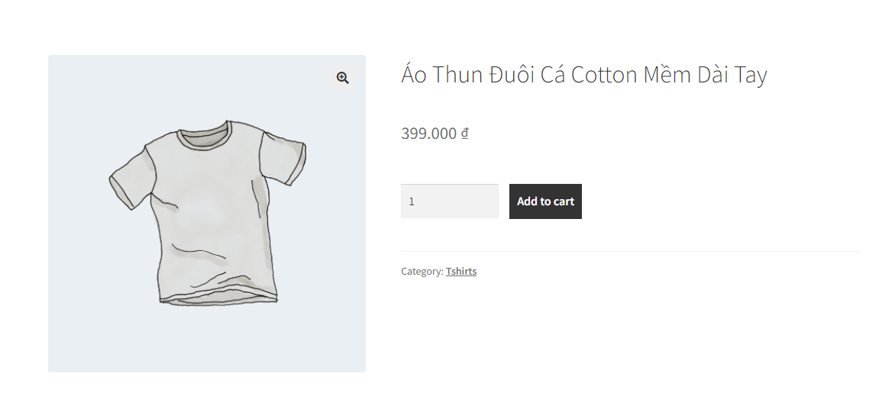

Giao diện trước khi chỉnh sửa

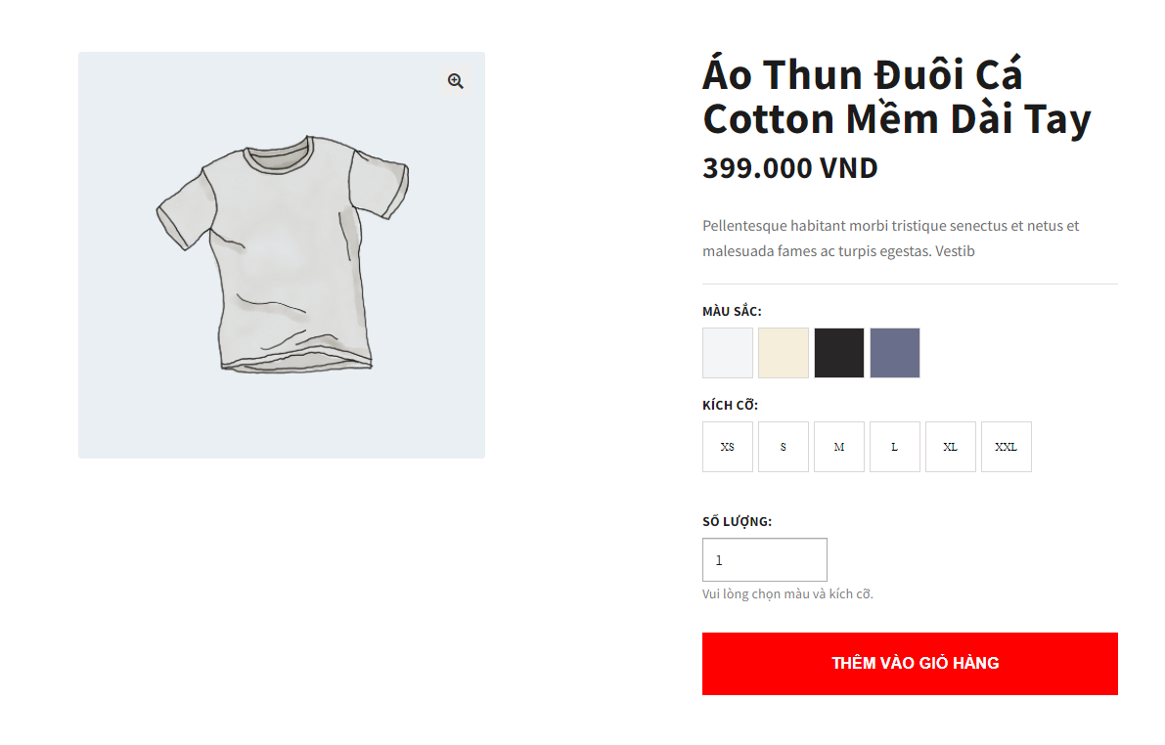

Giao diện sau khi chỉnh sửa

Ta lần lượt chỉnh sửa css cho từng phần chính trong giao diện như: tiêu đề (1), giá (2), nút thêm vào giỏ hàng (3), khung chọn số lượng (4).

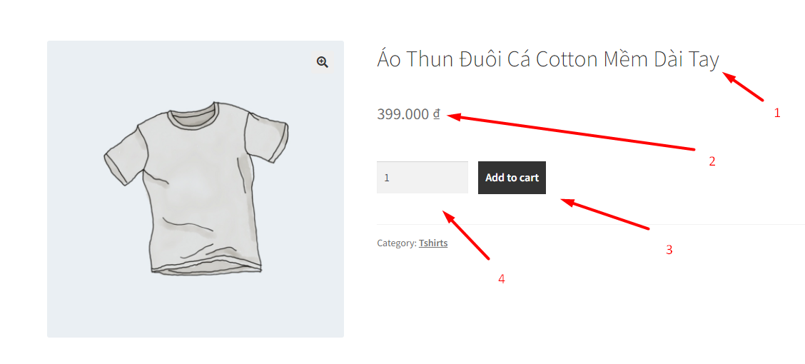

Các phần cần được chỉnh sửa trong giao diện

Các phần này được nằm rải rác trên giao diện của woocommerce:

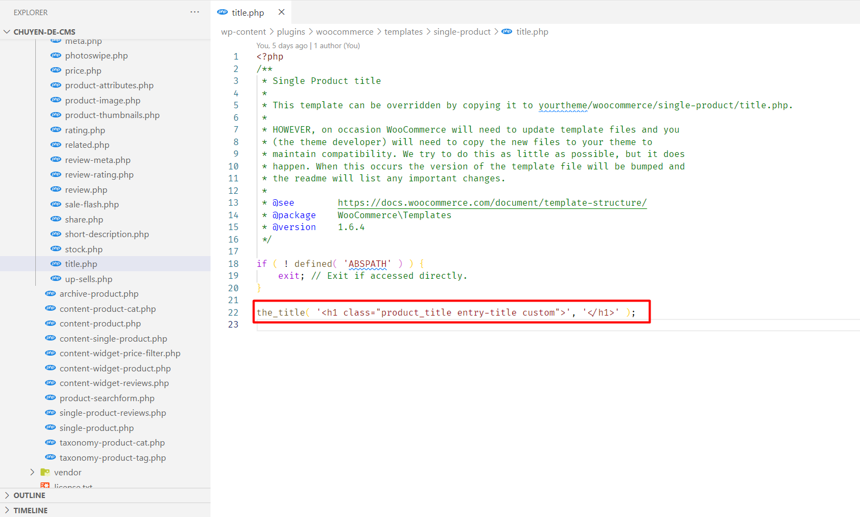

Phần hiển thị của tiêu đề

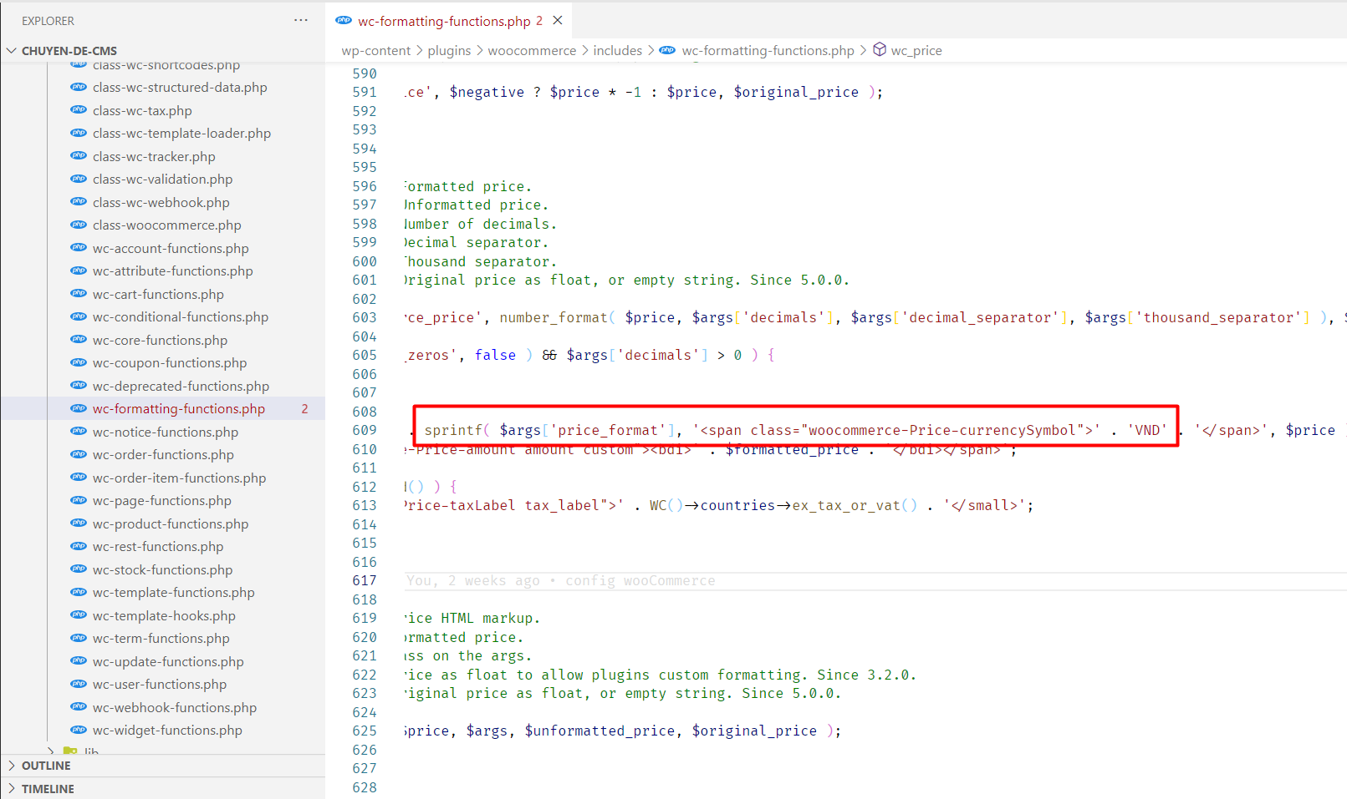

Phần hiển thị của giá

Để hiển thị được màu sắc và tiêu đề, ta chỉnh sửa phần hiển thị số lượng của sản phẩm vì phần này gần nhất với giao diện.

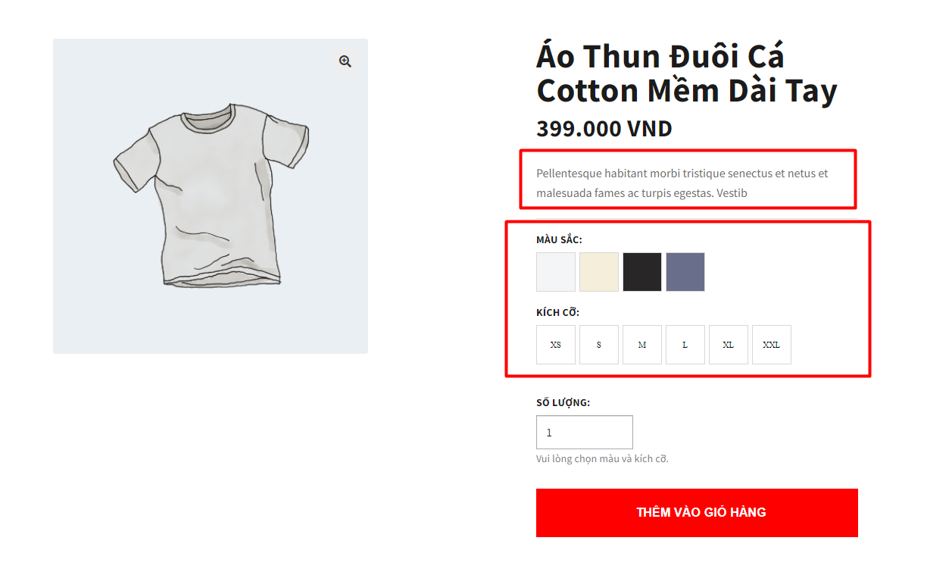

Hình ảnh phần giao diện sau khi chỉnh sửa

Ta sử dụng global product để gọi sản phẩm ra để sử dụng, sử dụng product\_tab để hiển thị ra phần custom, sau đó ta dùng css để chỉnh lại cho đẹp.

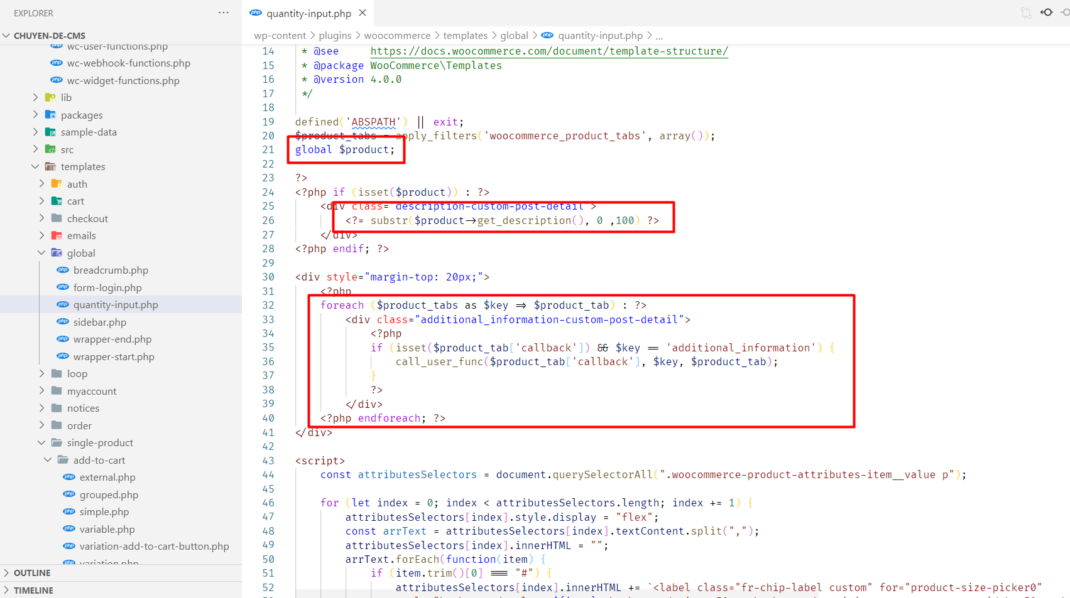

Phần mô tả và các phần custom khác.

## 6. Product Detail Relate

Hướng dẫn chỉnh sửa giao diện theo yêu cầu dưới đây:

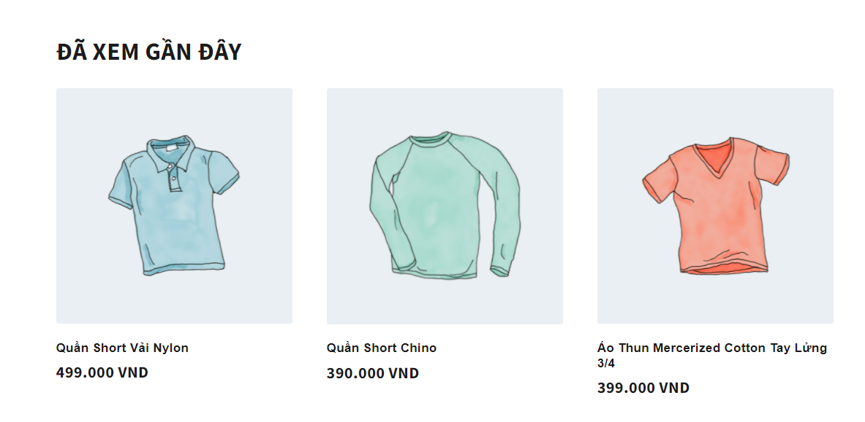

Giao diện sau khi chỉnh sửa

Để tìm ra file cần chỉnh sửa ta sẽ mở Google Developer Tool, ta tìm thấy class liên quan, sau đó ta tìm kiếm trong source code sẽ ra kết quả mong muốn.

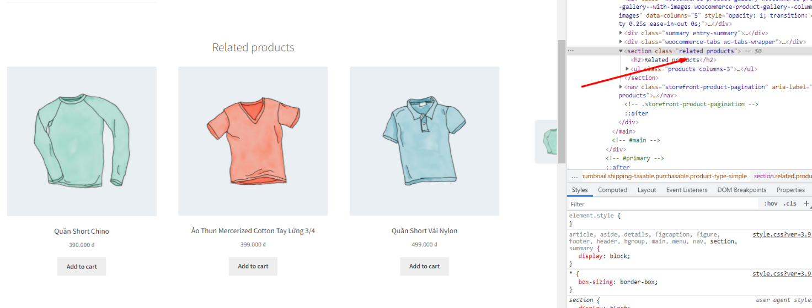

Ta tìm được class có liên quan đến phần chỉnh sửa

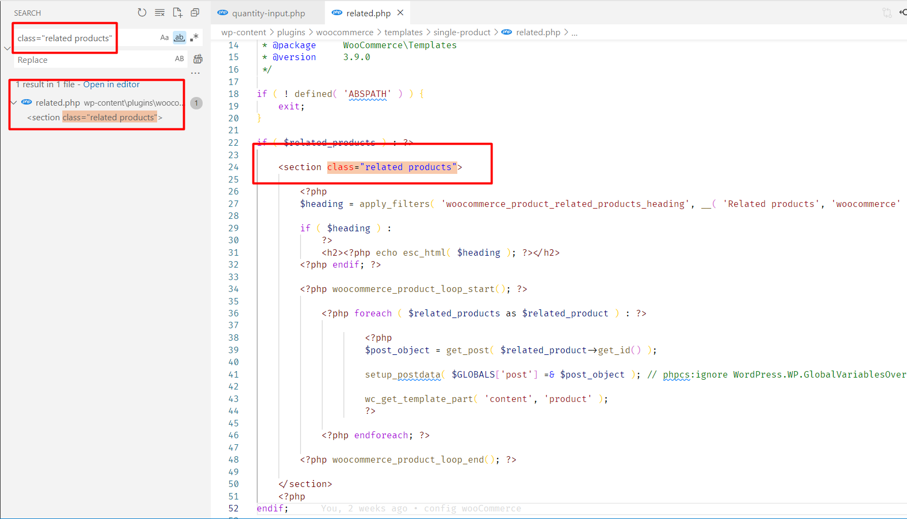

Ta tìm kiếm đoạn code đó trong source code và kết quả như sau

Sau khi kiếm được vị trí của phần muốn chỉnh sửa ta tiến hành chỉnh sửa tiêu đề và các phần liên quan đến bài viết liên quan.

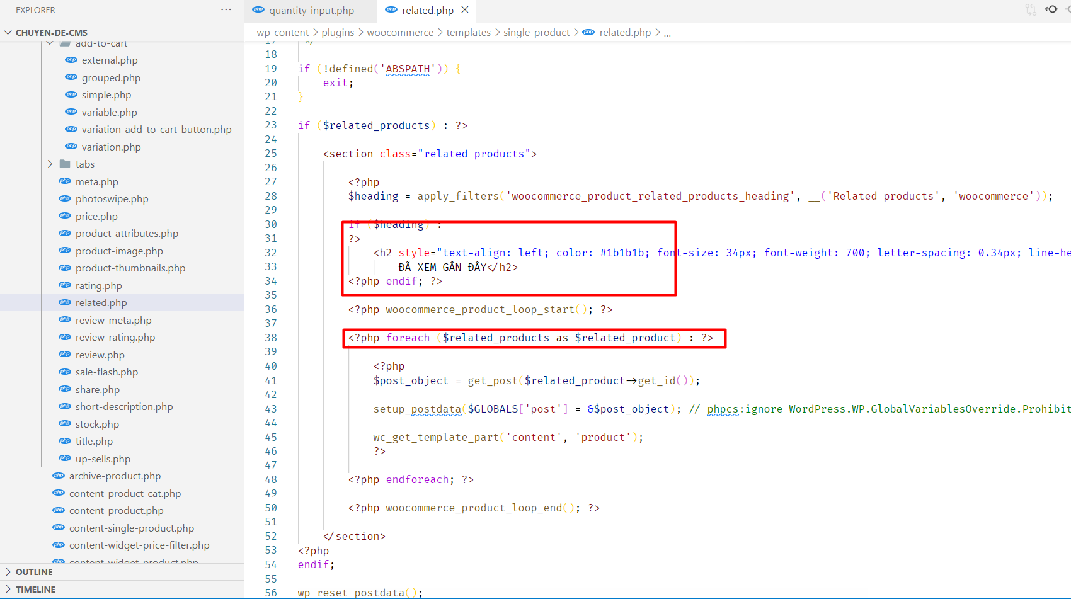

Đoạn code sau khi ta chỉnh sửa style.

## 7. Cart Content

## 8. Cart Submit